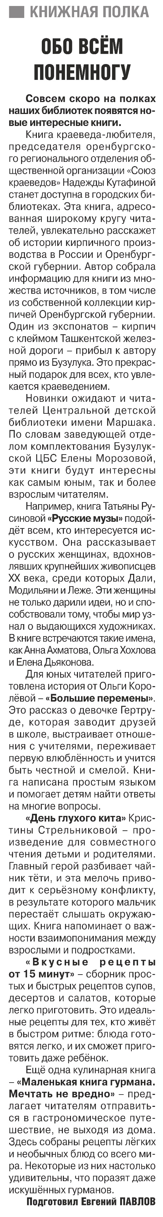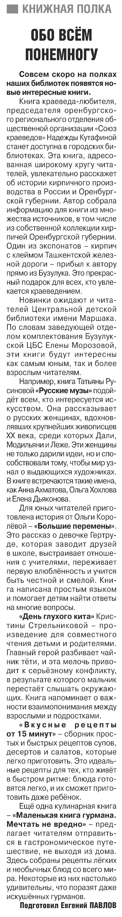

**Павлов, Евгений. Обо всём понемногу [Текст] / Е. Павлов // Российская провинция.— 2024.— 28 ноября. – С. 14**